# **双联五导|礼轻情重 暖冬同行**

12月26日，为推进“双联五导”工作机制，进一步践行“用爱温暖世界”的办学理念，质量检测与信息学院理化2402班组织了一场“交换新年礼物”暖冬主题活动。此次活动旨在通过一个小礼物、一句新年祝福增进学生友谊，促进相互了解，让每一位同学都能感受到来自班级的关怀与温暖。

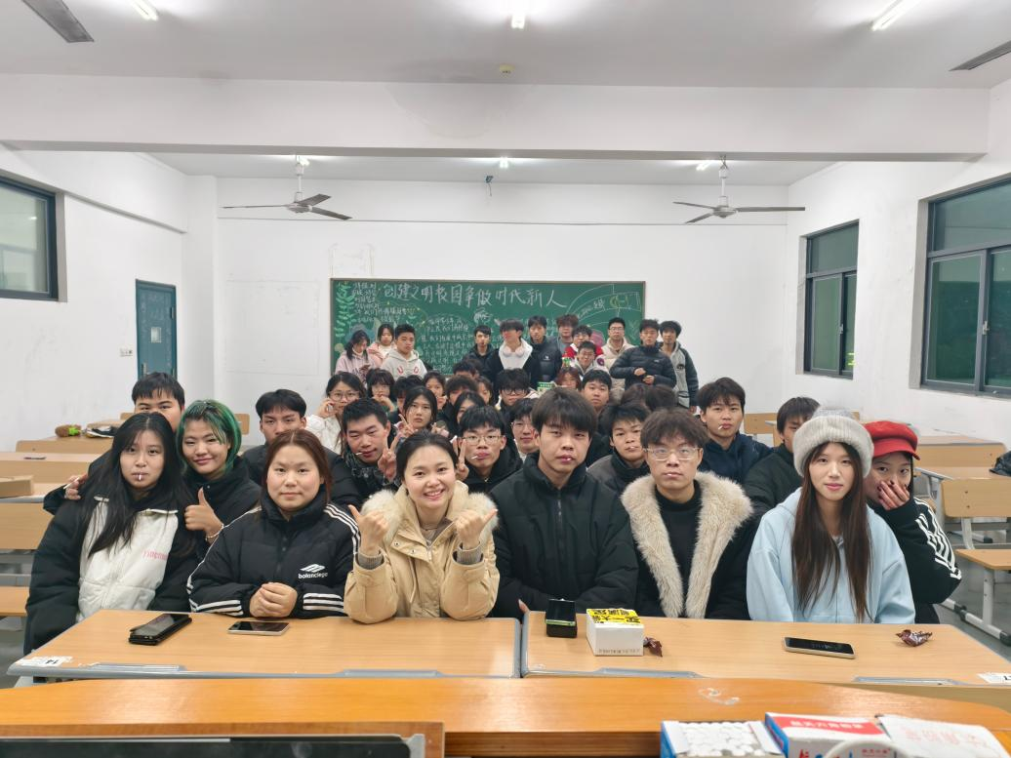

为了确保活动的公平与趣味性，每位同学事先都匿名准备了一份精心挑选的礼物，并附上了亲手书写的祝福卡片，表达了对收礼人的美好祝愿。活动采用随机抽签的方式决定礼物的归属，这一环节不仅考验了大家的运气，更激发了大家的好奇心和参与热情。

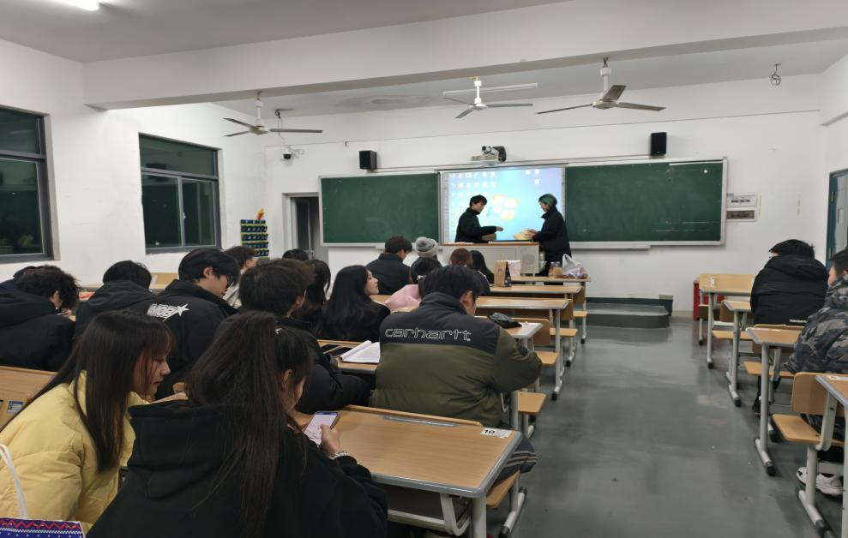

随着抽签结果的揭晓，教室里瞬间充满了欢声笑语。有的同学收到了心仪已久的书籍，有的则惊喜地发现了定制的小饰品，还有的同学因为收到了贴心的生活用品而感动不已。每份礼物背后，都藏着送礼人的用心与深情，让这份简单的交换变得意义非凡。活动中，还特别设置了“分享时刻”，鼓励同学们上台展示自己收到的礼物，并分享收到礼物的心情与背后的故事。这些真挚的情感流露，让在场的每一个人都深受触动，班级内的氛围也因此变得更加融洽和谐。

活动尾声，班主任张丛老师对大家的积极参与和无私奉献给予了高度评价，她强调：“今天的活动不仅仅是一次简单的礼物交换，更是一次心灵的交流与情感的共鸣。希望这样的活动能够成为我们班级文化的一部分，让爱与温暖在我们之间不断传递。”

此次交换礼物活动是是学院“双联五导”工作机制的一次成功实践。这次充满温情与惊喜的交换礼物活动，不仅加深了同学间的情谊，也让每个人在这个冬日里收获了一份特别的温暖与感动。